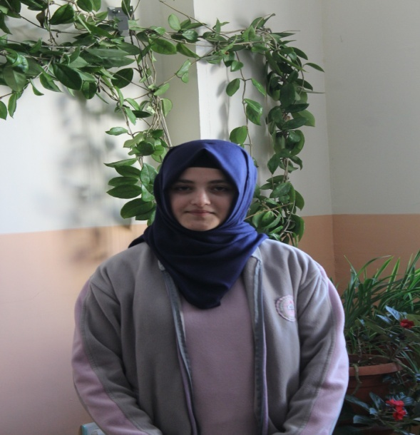
İstiklal Marşı’mızın emektarı, Türkiye Cumhuriyetinin nadide şairi M. Akif Ersoy’a,
Muhterem Mehmet Akif, öncelikle senden bu Türk gençleri adına özür diliyorum. Çünkü bu vatanın değerini bilmiyorlar ve sürekli batıya karşı özenti duyuyorlar. Sen ise vatanı için yaşayan bir aydınsın. Sokağa çıkıp da Mehmet Akif kim diye soracak olursak verecekleri tek cevap ‘’İstiklal Marşı’mızın şairidir’’ olur. Ama onlar senin 10 çocuğun olduğunu, hasta eşine sabırla ve sevgiyle bakan biri olduğunu bilmeyecekler. Sen yiyecek bir lokma ekmeğe dahi muhtaçken can dostun en iyi arkadaşın olan Mustafa Bey’in çocuklarını kendi çocuğunmuş gibi sahiplenen bir insandın. Dava sahibi, vatanseverdin. En önemlisi de o zaman ihtiyacın olduğu halde yazdığın bu müstesna şiiri paraya değişmedin, kalemini satmadın.
Bugünün çoğu şairi para için yazıyorlar. Seni örnek almıyorlar. O yüzden sen, Türk tarihinin en iyi şairlerinden en iyi şiir yazan insansın. Sen 1925’te ülkeni terk ederken bir arkadaşına ‘’arkamda polis hafiyesi gezdiriyorlar ben vatanını satmış ve memlekete ihanet etmiş adamlar gibi muamele görmeye tahammül edemiyorum ve işte bundan dolayı gidiyorum.’’ demiştin bunu şimdi yazarken bile tüylerim diken diken oluyor. Ben sizin bu hayatınızı, görüşlerinizi çok beğeniyorum. Çünkü bu sözler o kadar içten ki. İlerde bu neslin çocukları, torunları sizi sorduğunda ‘’aydın,
büyük şair, gerçek insan’’ diye anlatacağız.
Ben biraz karamsar mıyım, bunu bilmiyorum ama sizin hayatınıza bakınca özü sözü bir, dininin gereklerini yerine getiren gerçek bir insan görüyorum. Oysa biz Akif’in nesli olarak bunların adını bile duymadık. Gerçek bir Akif’in nesli olamadık. Biz Akif’in nesli olana kadar bize hakkını helal etme büyük şair. Ne zaman ki biz, uğruna şiirler yazdığın bu ülkeye, bu hayata senin verdiğin değeri verir ve sen yokken bozulan her şeyi düzeltirsek, buna çaba gösterirsek o zaman da sen
bilirsin büyük insan.
Ellerinden öper, seni Hakk’ın birliğine emanet ederim, rahmetle kal.

Akif’in nesli olmaya çalışan bir genç.

